Documentação API

Name: Alyson Pereira dos Santos

Turma: 2DS – TB

**API do Batman:**

Esse projeto de documentação, basicamente, fornece vários endpoint sobre personagens de quadrinhos dentro da API, mostrando todas as características do herói e vilão.

É a história do Batman, adicionado informações e características de cada personagem presente da sua história.

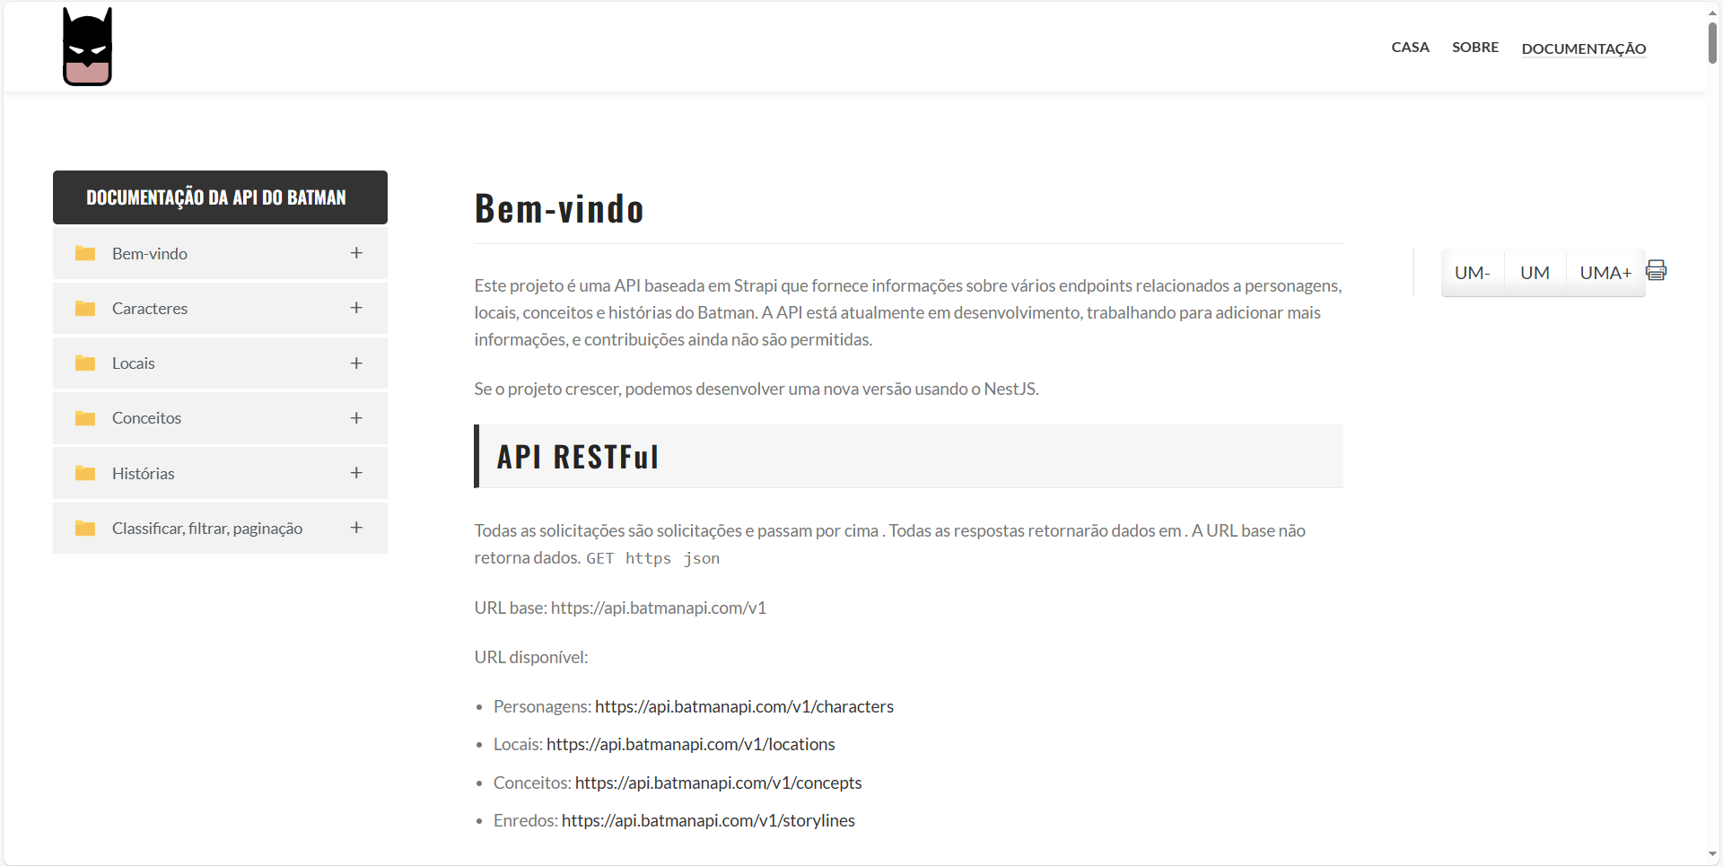

URL Disponível:

* Personagens: <https://api.batmanapi.com/v1/characters>
* Locais: <https://api.batmanapi.com/v1/locations>
* Conceitos: <https://api.batmanapi.com/v1/concepts>
* Enredos: <https://api.batmanapi.com/v1/storylines>

**Lista de todos os Componentes:**

**Get -> Sim;**

**Post -> Não;**

**Códigos de Erro -> Não Informado;**

**Autorização de Token -> Não.**